## HTML Task to know the usage of basic tags.

<br>

**<h3>1.Fix the bugs in below snippet</h3>**

    <pre>

&lthtml lang="en"&gt

    &lthead&gt

        &lttitle&gtDocument

            &ltbody&gt

                guvi

        &lt/title&gt

    &lt/head&gt

    &ltdiv&gt

        Lorem ipsum dolor sit amet consectetur adipisicing elit.

        &ltdiv&gt

            &ltdiv&gt

                Guvi Geek Network

            &lt/div&gt

        &lt/body&gt

    &lt/html&gt

</pre>

    <br>

**Output:**

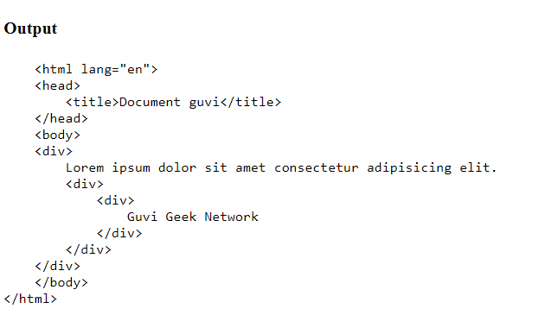

    <br>

**<h3>2. Try the below one</h3>**

    <pre>

    &lthtml lang="en"&gt

    &lthead&gt

        &lttitle&gtDocument

            &ltbody&gt

                guvi

    &lt/head&gt

    &ltdiv&gt

        Lorem ipsum dolor sit amet consectetur adipisicing elit.

        &ltdiv&gt

            &ltdiv&gt

                Guvi Geek Network

            &lt/div&gt

        &lt/body&gt

    &lt/html&gt

    </pre>

    </br>

    <stong>

        <h4>Output: Attached in Document file</h4>

    </stong>

**Output**

**See the below corrections:**

<!DOCTYPE html>

<html lang="en">

    <head>

        <title>Document guvi</title>

    </head>

    <body>

    <div>

        Lorem ipsum dolor sit amet consectetur adipisicing elit.

        <div>

            <div>

                Guvi Geek Network

            </div>

          <div>

     </div>

        </body>

    </html>

    <form>

**<h3>3.Design a contact us form with all fields as required.</h3>**

        <h4>Contact Us</h4>

        <label for="fname">First Name</label>

        <input type="text" id="fname" name="firstname" placeholder="Your name.." required>

        <br>

        <br>

        <label for="lname">Last Name</label>

        <input type="text" id="lname" name="lastname" placeholder="Your last name.." required>

        <br>

        <br>

        <label for="country">Country</label>

        <select id="country" name="country" required>

            <option value="australia">Australia</option>

            <option value="canada">Canada</option>

            <option value="usa">USA</option>

        </select>

        <br>

        <br>

        <label for="subject">Subject</label>

        <textarea id="subject" name="subject" placeholder="Write something.." rows="1" cols="50" required></textarea>

        <br>

        <br>

        <input type="submit" value="Submit">

    </form>

    <br>

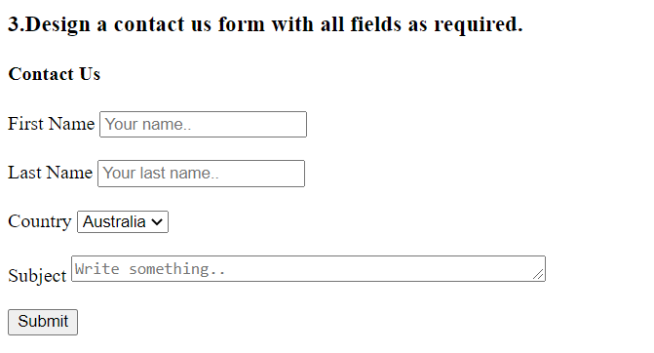

**<h3>4.Use certain HTML elements to display the following in a HTML page.</h3>**

    <ul>

        <li>Programming Language</li>

        <ul>

            <li>JavaScript</li>

            <ol>

                <li>Angular</li>

                <li>React</li>

                <li>Vue.js</li>

            </ol>

            <li>Python</li>

            <ol>

                <li>Django Framework</li>

                <li>Flask Framework</li>

            </ol>

            <li>Java</li>

            <ol>

                <li>Spring</li>

                <li>Maven</li>

                <li>Hibernate</li>

            </ol>

        </ul>

        <li>Database</li>

        <ul>

            <li>MySQL</li>

            <li>MongoDB</li>

            <li>Cansandra</li>

        </ul>

    </ul>

    <br>

    <div>

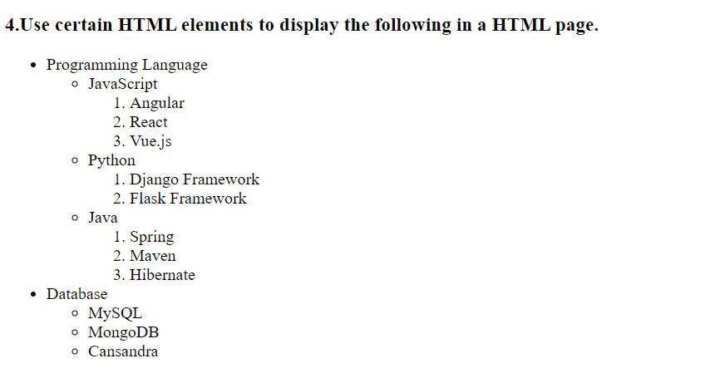

**<h3>5.Create an element that helps you to open the https://google.com in separate new tab.</h3>**

        <a href="https://google.com/" target="_blank">Click</a>

    </div>

    <br>

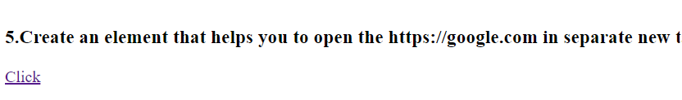

    <form>

**<h3>6. In the form, add two radio buttons with grouping them for employee type(Salaried and own business)</h3>**

        <p>Please select your Employee type:</p>

        <input type="radio" id="Salaried" name="worktype">

        <label for="Salaried">Salaried</label><br>

        <input type="radio" id="business" name="worktype">

        <label for="business">Own business</label><br><br>

        <input type="submit" value="Submit">

    </form>

    <br>



**<h3>7. Design form shown in the link (http://evc-cit.info/cit040/formguide/card_0.png)</h3>**

    <div id="newbor">

        <form action="#" method="" enctype="multipart">

            <p class="header">Yes,I want to subscribe to <em>Mag-O-Zine</em></p><br>

            <label for="fname1" class="kk">First Name<input type="text" placeholder="Enter Your First Name" id="fname1" class="ff" /></label>

            <label for="lname1" class="kk">Last Name<input type="text" placeholder="Enter Your Last Name" id="lname1" class="ff"/></label><br>

            <label for="addr" class="kk">Address<input type="text" placeholder="Enter Your Address" id="addr" class="ff" /></label><br>

            <label for="city" class="kk">City<input type="text" placeholder="Enter Your City" id="city" class="ff"/></label>

                <label for="state" class="kk">state<input type="text" placeholder="Enter Your State" id="state" class="ff"/></label>

                    <label for="zip" class="kk">Zip<input type="text" placeholder="Enter Your Zip" id="zip" class="ff"/></label><br>

                        <b><label for="">Subscribe for: <input type="checkbox" value="19"> 1 year ($19.95)<input

                                    type="checkbox" value="35">2 years($35.00)</label><br>

                            <label for="">Send me more information about:<br>

                                <input type="checkbox" value="computer"> Computer-Zine<br>

                                <input type="checkbox" value="fishing"> Fishing-Zine<br>

                                <input type="checkbox" value="cat"> Cat-O-Zine<br>

                            </label></b>

        </form>

    </div>

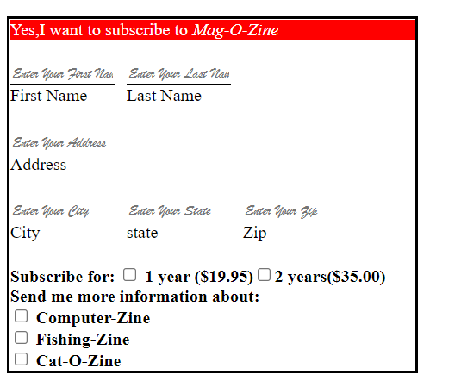

            <br>

            <**h3>8. Use the table tag to design given image Click here.</h3>**

            <table border="1">

                <tr>

                    <th rowspan="2">

                        State of Health

                    </th>

                    <th colspan="2">

                        Fasting Value

                    </th>

                    <th>

                        After Eating

                    </th>

                </tr>

                <tr>

                    <th>Minimum</th>

                    <th>Maximum</th>

                    <th>2 hours after eating</th>

                </tr>

                <tr>

                    <td>Healthy</td>

                    <td>70</td>

                    <td>100</td>

                    <td>Less than 140</td>

                </tr>

                <tr>

                    <td>Pre-Diabetes</td>

                    <td>101</td>

                    <td>126</td>

                    <td>140 to 200</td>

                </tr>

                <tr>

                    <td>Diabetes</td>

                    <td>More than 126</td>

                    <td>N/A</td>

                    <td>More than 200</td>

                </tr>

            </table>

            <br>

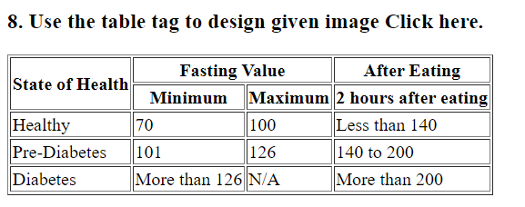

            <form action="">

**<h3>9. Write HTML input tags snippet to show default values for all Form elements.</h3>**

                <label for="fname">First name:</label>

                <input type="text" id="fname" name="fname" value="John"><br><br>

                <label for="lname">Last name:</label>

                <input type="text" id="lname" name="lname" value="Doe"><br><br>

                <input type="submit" value="Submit">

            </form>

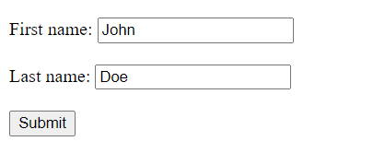

            <br>

**<h3>10. In your, HTML page add the below line and Highlight it without using any CSS</h3>**

            <ul>

                <li>

                    <mark>"HTML & CSS is awesome"</mark>

                </li>

            </ul>

            <br>

            <form action="">

**Output:**



**<h3>11 .Create an HTML page, which should contain all types of input elements.</h3>**

                <label for="fname">First name:</label>

                <input type="text" id="fname" name="fname" value="John"><br><br>

                <label for="lname">Last name:</label>

                <input type="text" id="lname" name="lname" value="Doe"><br><br>

                <label>Enter Password</label><br><br>

                <input type="Password" name="password"><br><br>

                <p>Kindly Select your favorite color</p>

                <input type="radio" name="color" value="red"> Red <br>

                <input type="radio" name="color" value="blue"> blue <br><br>

                <p>Kindly Select your favourite sports</p>

                <input type="checkbox" name="sport1" value="cricket">Cricket<br>

                <input type="checkbox" name="sport2" value="tennis">Tennis<br><br>

                <input type="button" value="Clcik me " onclick="alert('you are learning HTML')"> <br><br>

                <label>Select file to upload:</label>

                <input type="file" name="newfile"> <br><br>

                <input type="image" alt="Submit" src="http://pngimg.com/uploads/parrot/parrot_PNG96591.png"

                    width="100px"><br><br>

                <input type="color" name="upclick" value="#a52a2a"> Upclick<br><br>

                <label> Start date:</label>

                <input type="date" name="Startdate"><br><br>

                <label>

                    Select the meeting schedule: <br><br>

                    Select date & time: <input type="datetime-local" name="meetingdate"> <br><br>

                </label>

                <label>Enter multiple Email-addresses</label>

                <input type="email" name="email" multiple> <br><br>

                <label>Enter your Birth Month-year: </label>

                <input type="month" name="newMonth"> <br><br>

                <label>Enter your age: </label>

                <input type="number" name="num" min="50" max="80"> <br><br>

                <label>Enter your website URL: </label>

                <input type="url" name="website" placeholder="http://example.com"><br><br>

                <label>Select your best week of year:</label>

                <input type="week" name="bestweek"> <br><br>

                <label>Search here:</label>

                <input type="search" name="q"> <br><br>

                <label><b>Enter your Telephone Number(in format of xxx-xxx-xxxx):</b></label>

                <input type="tel" name="telephone" pattern="[0-9]{3}-[0-9]{3}-[0-9]{4}" required> <br><br>

                <input type="submit" value="Submit">

                <input type="reset" value="Reset"> <br><br>

            </form>

            <br>

**Output**:

